浙江大学国际校区学生国学社与阅读社环湖踏春策划案
一、举办时间：2022.3.26， 13：00-17：00
二、举办地点:湖边+桥，教师活动中心
三、参与人员：1.工作组 2.宣传组 3.参加体验的师生
四、活动当日流程：
12：30 工作组布置场地
13：00－14：00青团制作及拍照
14：00－15：00 听琴、书法风筝、阅读挑战
15：00－16：00 听书
16：00－17：00 其余活动
五、主要内容：活动将主要分为传统文化体验及读书活动两大模块，六个流程分别为汉服体验，古琴演奏，书法风筝，阅读挑战，雅舍听书和篆刻留念
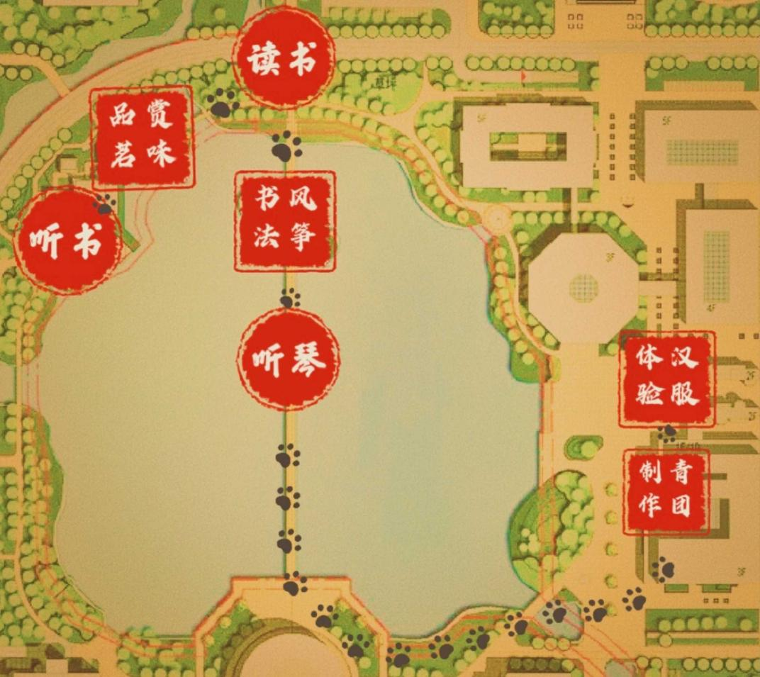
汉服体验预案
活动项目1：汉服体验
- 工作人员在海纳居一个衣架及准备好的汉服
- 工作人员帮助参与人员换上选好的汉服，并分发门票
- 换完汉服后跟随引导人员（周宸宇，董书畅）去食堂或去桥边合影留念
- 后续活动均为穿着汉服参与
- 参与人员最后于篆刻留念处换下穿着的汉服，体验结束
负责人员：勾祎方
材料 | 数量 | 预算（元）
门票 | 待统计
合计

活动项目2：优孟衣冠
优孟，故楚之乐人也。长八尺，多辩，常以谈笑讽谏。楚相孙叔敖知其贤人也，善待之。病且死，属其子曰：“我死，汝必贫困。若往见优孟，言我孙叔敖之子也。”居数年，其子穷困负薪，逢优孟，与言曰：“我，孙叔敖子也。父且死时，属我贫困往见优孟。”优孟曰：“若无远有所之。”既为孙叔敖衣冠，抵掌谈语。岁余，像孙叔敖，楚王及左右不能别也。庄王置酒，优孟前为寿。庄王大惊，以为孙叔敖复生也，欲以为相。优孟曰：“请归与妇计之，三日而为相。”三日后，优孟复来。王曰：“妇言谓何？”孟曰：“妇言慎无为，楚相不足为也。如孙叔敖之为楚相，尽忠为廉以治楚，楚王得以霸。今死，其子无立锥之地，贫困负薪以自饮食。必如孙叔敖，不如自杀。”因歌曰：“山居耕田苦，难以得食。起而为吏，身贪鄙者馀财，不顾耻辱。身死家室富，又恐为奸触大罪，身死而家灭。贪吏安可为也！念为廉吏，奉法守职，竟死不敢为非。廉吏安可为也！楚相孙叔敖持廉至死，方今妻子穷困负薪而食，不足为也！”于是庄王谢优孟，乃召孙叔敖子，封之寝丘四百户，以奉其祀。后十世不绝。（节选自《史记.滑稽列传》）

推荐书籍——《中国衣冠》
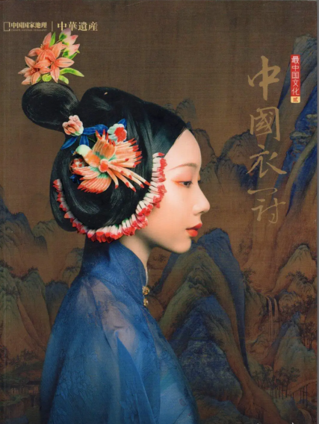
古琴演奏方案
活动项目1：
- 工作人员于桥的正中间准备好一个大遮阳伞，一套桌椅，一架古琴
- 刘奕扬在桥正中间弹奏古琴，参与人员感受古琴风韵及其背后的文化历史内涵
负责人员：刘奕扬
活动项目2：阅读《广陵散绝》
“嵇中散临刑东市，神气不变，索琴弹之，奏《广陵散》。曲终，曰：“袁孝尼尝请学此散，吾靳固不与，《广陵散》于今绝矣！”太学生三千人上书，请以为师，不许。文王亦寻悔焉。”——《世说新语·雅量》
《广陵散》的来历：据《晋书》记载，此曲乃嵇康游玩洛西时，为一古人所赠。而《太平广记》里更有一则神鬼传奇，说的是嵇康好琴，有一次，嵇康夜宿月华亭，夜不能寝，起坐抚琴，琴声优雅，打动一幽灵，那幽灵遂传《广陵散》于嵇康，更与嵇康约定：此曲不得教人。公元263年，嵇康为司马昭所害。临死前，嵇康俱不伤感，唯叹惋："袁孝尼尝请学此散，吾靳固不与，《广陵散》于今绝矣！"。
推荐书籍——《嵇康之死》：所谓真名士自风流，不过是魏晋文人恣意背后的无奈
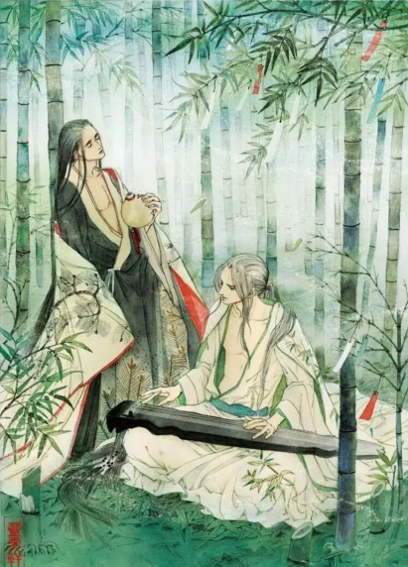
书法风筝方案
活动项目1：
- 工作人员在湖上小岛上准备两套桌椅，布置好笔墨毛毡及风筝
- 负责人在风筝上写字，也可由体验人员自己体验在风筝上写字
- 写完字后的风筝直接赠予参与人员
- 风筝赠送完后可体验宣纸写毛笔字
负责人员：晏梓铭
材料与预算：
材料 | 数量 | 预算（元）
风筝 | 20个 | 107
合计

活动项目2：
阅读：
东床快婿——王羲之
郗太傅在京口，遣门生与王丞相书，求女婿。丞相语郗信：“君往东厢，任意选之。”门生归白郗曰：“王家诸郎亦皆可嘉，闻来觅婿，咸自矜持，唯有一郎在东床上坦腹卧，如不闻。”郗公云：“正此好！”访之，乃是逸少，因嫁女与焉。——《世说新语》

可在风筝上誊写以下隽语：
《小窗幽记》
或夕阳篱落，或明月帘栊，或雨夜联榻，或竹下传觞，或青山当户，或白云可庭，于斯时也，把臂促膝，相知几人，谑语雄谈，快心千古。
与梅同瘦，与竹同清，与柳同眠，与桃李同笑，居然花里神仙；与莺同声，与燕同语，与鹤同唳，与鹦鹉同言，如此话中知己。
花繁柳密处，拨得开，才是手段；风狂雨急时，立得定，方见脚根。

《围炉夜话》
求备之心，可用之以修身，不可用之以接物；知足之心，可用之以处境，不可用之以读书
境遇无常须自立，光阴易逝早成器
欲利己，便是害己；肯下人，终能上人。
误用聪明,何若一生守拙; 滥交朋友,不如终日读书。
《菜根谭》
小处不欺隐， 暗处不掺漏，末路不怠慌，才是真英雄。
岁月本长，而忙者自促；天地本宽，而鄙者自隘；风花雪月本闲，而扰攘者自冗
风来疏竹，风过而竹不留声；雁度寒潭，雁过而潭不留影。故君子事来而心始现，事去而心随空。
孤云出岫，去留一无所系；朗镜悬空，静躁两不相干。

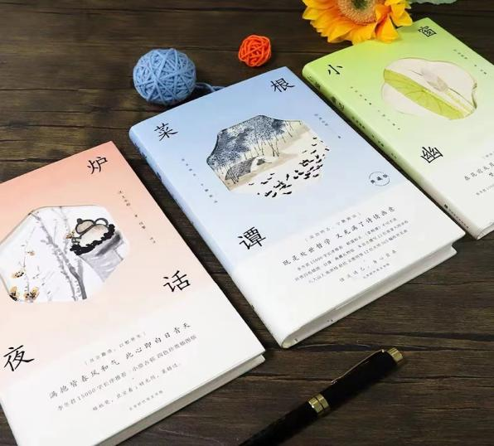
推荐书目——《小窗幽记》《围炉夜话》《菜根谭》

八面受敌阅读挑战方案
负责人：俞盈盈
八面受敌阅读法介绍：
在苏轼看来,书像海洋一样广阔无垠,内容很丰富,而人的精力是有限的,不可能一下子全部吸收,有志于学业的人,每次读书的时候,只应该集中注意一个问题。围绕一个问题一遍又一遍地读,看起来似乎有点笨,但学得扎实,学成之后就能经得住各方面的考验。这和泛泛而读,不作深入钻研的读书方法比较起来,成果大相径庭。

阅读短篇：
《浮生六记·闺房记乐》《文心雕龙·哀吊》《聊斋志异·尸变》

抢答问题：
1、“我”何时与妻子定下婚约？
2、在作者眼中，建安时期谁作的哀辞最好？他的代表作是什么？
3、全文中女尸一共从灵床上爬起来几次？

推荐书籍——《浮生六记》《文心雕龙》《聊斋志异》
材料 | 数量 | 预算（元）
资料打印
合计

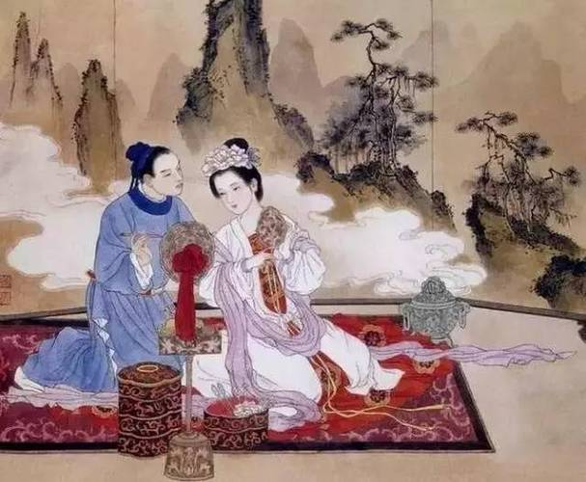

雅舍听书方案
活动项目1：
- 工作人员准备好两套桌椅，一套茶桌，布置好美食碟子、大褂醒木、茶具，椅子若干
- 蔡沛圻负责说书，说书时长根据现场情况自定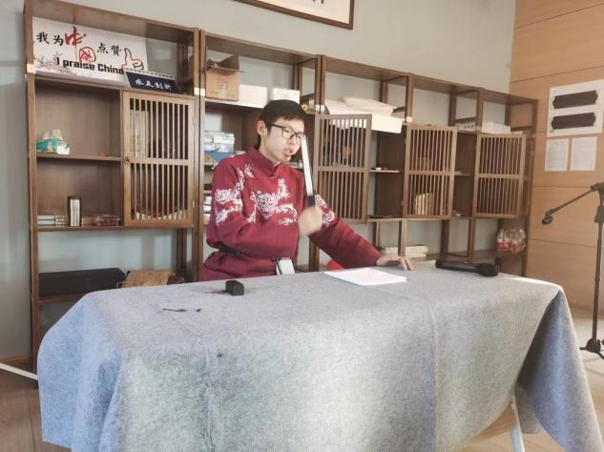
- 高莹莹负责茶艺展示及提供茶水
- 吕依颖、逯蕴智负责中传统美食采购及介绍
负责人员：蔡沛圻、高莹莹、谭安琪、吕依颖、逯蕴智
材料与预算：
材料 | 数量 | 预算（元）
美食
合计
活动项目2：
阅读内容：
茶仙陆羽本为弃婴，被竟陵高僧拾得，寄养于儒士家，与主家女儿李季兰青梅竹马长大，常在西江畔喝茶作诗。后儒士一家搬走，陆羽选择回到寺庙，继续向高僧学茶道，并由此名扬四方，入朝为官。安史之乱，陆羽在江南遇到季兰时，她已遁入空门，卧病在床。陆羽担来谷帘泉，摘来明前茶，石为灶，竹生火，为她煮茶，汤匙以茶当药喂，竟救得她性命。然因为政见不合，二人分道扬镳。兴元元年，唐玄宗听闻季兰颇有诗才而召见她，她却作了一首讽喻皇帝无德，祸及百姓的诗，被唐玄宗下令棒杀。此后，陆羽辞官，归隐山林，为后人留下著作《茶经》。

推荐书籍——《茶经》

藕粉桂花糖糕

《本草纲目拾遗》称：“冬日掘取老藕，捣汁澄粉，干之，以刀削片，洁白如鹤羽，入食品。先以冷水少许调匀，次以滚水冲入，即凝结如胶，色如红玉可爱，加白糖霜掺食，大能营胃生津。《随息居饮食谱》亦云：“老藕捣浸澄粉，为产后、病后、衰老需劳妙品。”藕粉不便单独蒸糕，通常要与面粉或米粉混合使用，并用白糖和糖桂花或蜜饯调味。
臭豆腐
油炸臭豆腐干，宜放辣椒酱、青蒜。南京夫子庙的臭豆腐干是小方块，用竹签像冰糖葫芦似的串起来卖，一串8块。昆明的臭豆腐不用油炸，在炭火盆上搁一个铁篦子，臭豆腐干放在上面烤焦，别有风味。过去卖臭豆腐、酱豆腐是由小贩担子沿街串巷吆喝着卖的。臭豆腐闻起来臭，吃起来却很香。有一位女同志，南京人。爱人到南京出差，问她要带什么东西。“臭豆腐”。汪曾祺等人在长沙，想尝尝臭豆腐，循味跟踪，臭味渐浓，“快了，快到了，闻到臭味了嘛!”到了眼前一看，是一个公共厕所！其实油炸臭豆腐干不只长沙有。他们在武汉、上海、南京，都吃过。穿着薄纱旗袍或连衣裙的女郎，描眉画眼，一人手里拿了两三串臭豆腐，边走边吃，也是一道不错的景观，他处所无。——汪曾祺
推荐书籍——《随园食单》《雅舍谈吃》

青团制作方案
活动项目：
- 工作人员在食堂布置好口罩，消毒洗手液，制作原材料与制作工具等
- 体验人员在工作人员的引导下制作青团
- 青团制作完后由食堂负责蒸熟
- 煮熟的青团送至求是书院食用
负责人员：吕依颖

篆刻留念方案
活动项目：
- 工作人员在以上每个摊位准备一枚印章，当体验者结束体验时，由工作人员在门票上盖章纪念
- 集齐所有活动印章兑换图书

负责人员：晏梓铭
材料与预算：
材料 | 数量 | 预算（元）
兑换图书《小窗幽记》《围炉夜话》《菜根谭》 | 1 | 30
《浮生六记》 | 1 | 16.8
《聊斋志异》 | 1 | 13.5
《文心雕龙》 | 1 | 7.8
《随园食单》 | 1 | 7.5
《雅舍谈吃》 | 1 | 10.9
《嵇康之死》 | 1 | 22
合计 |  | 122.6

注：若为雨天，则全部活动转为室内进行
（六）宣传工作：
1. 活动前推文 俞盈盈 高莹莹
2、活动时摄影 王政骐 刘学骋
3、活动结束后报道 张家萱 俞盈盈 林韫懿

浙江大学国际校区国学社、阅读社
2022年3月19日

